Voici le premier texte de l’élève écrit avec un sujet imposé. L’élève s’imaginait qu’un chien se promenait dans la cour pendant la récréation.

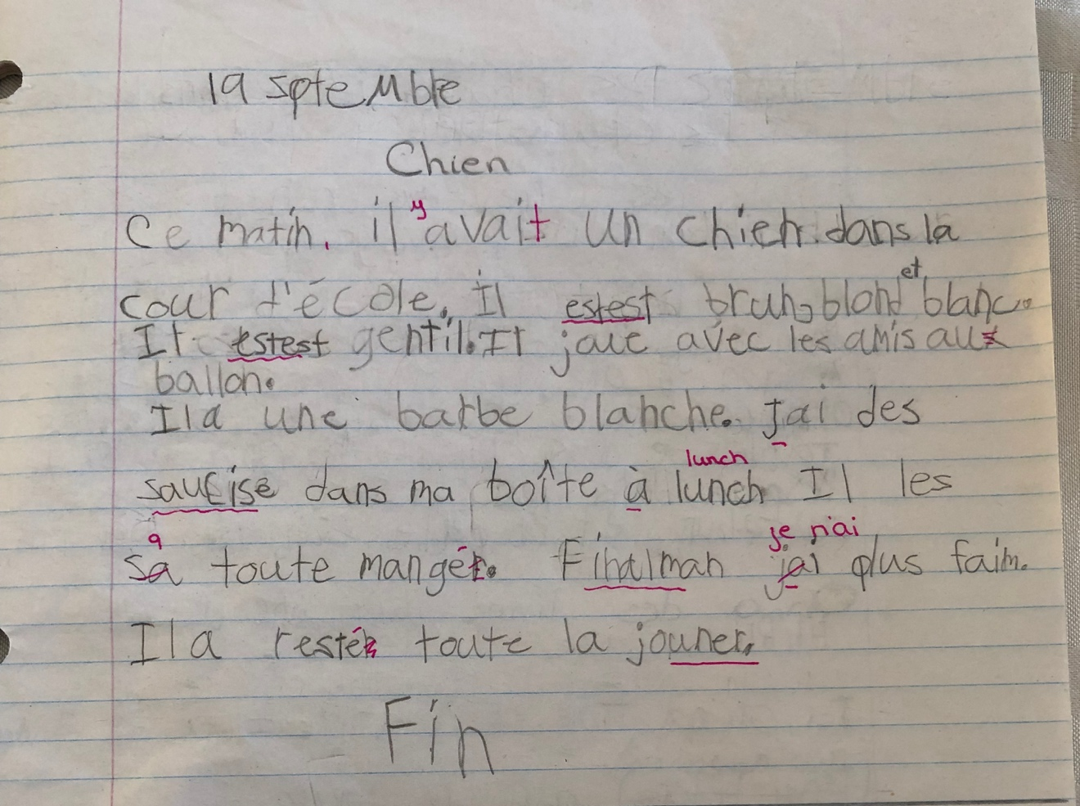

Voici le deuxième texte écrit par l’élève 2 avec un sujet imposé. L’élève devait écrire sur le sujet : tu es invisible pour une journée. Raconte-moi ta journée.

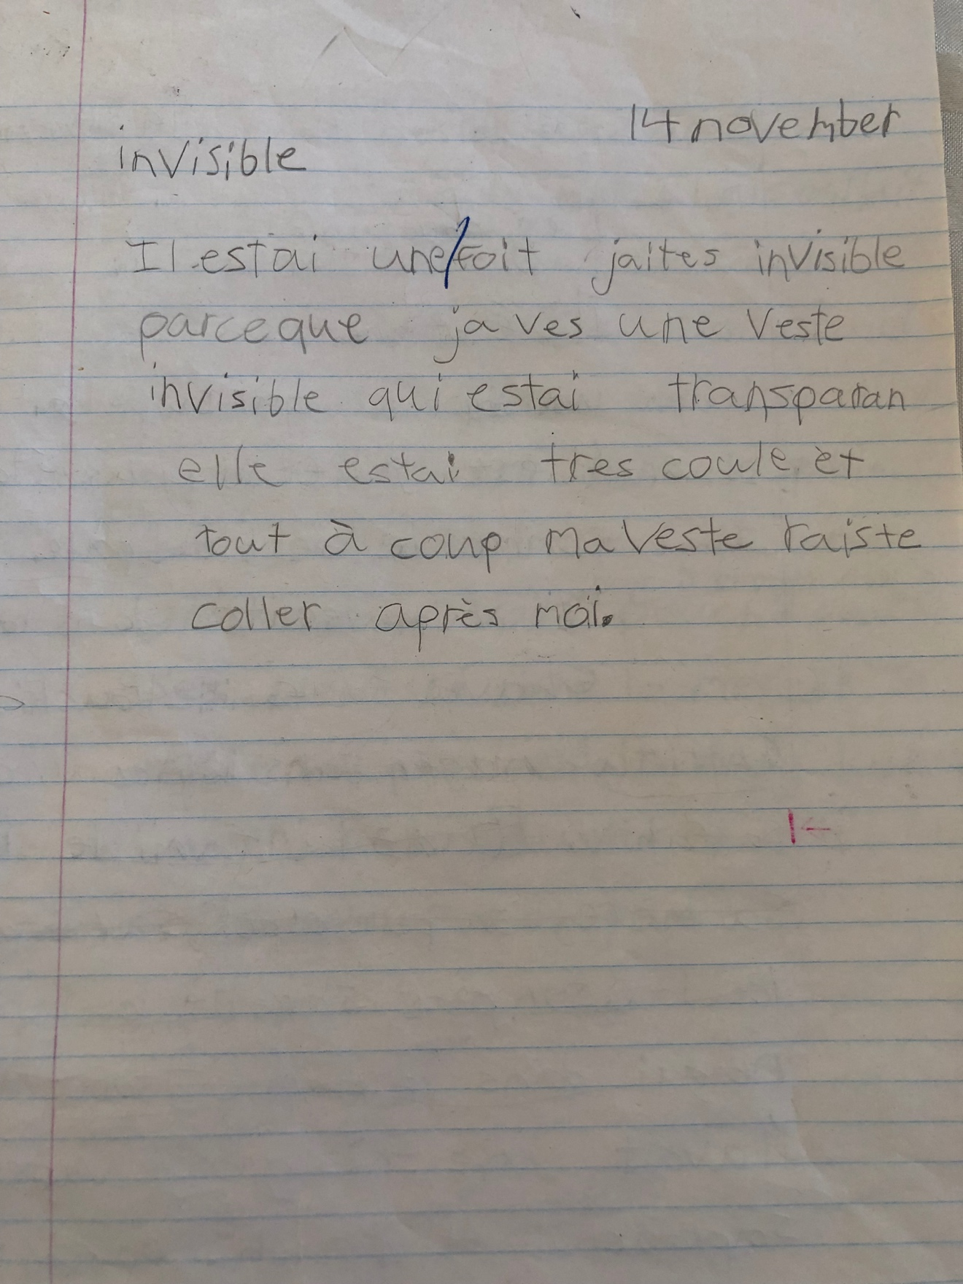

Voici le texte écrit par l’élève de façon individuelle sur un sujet libre.

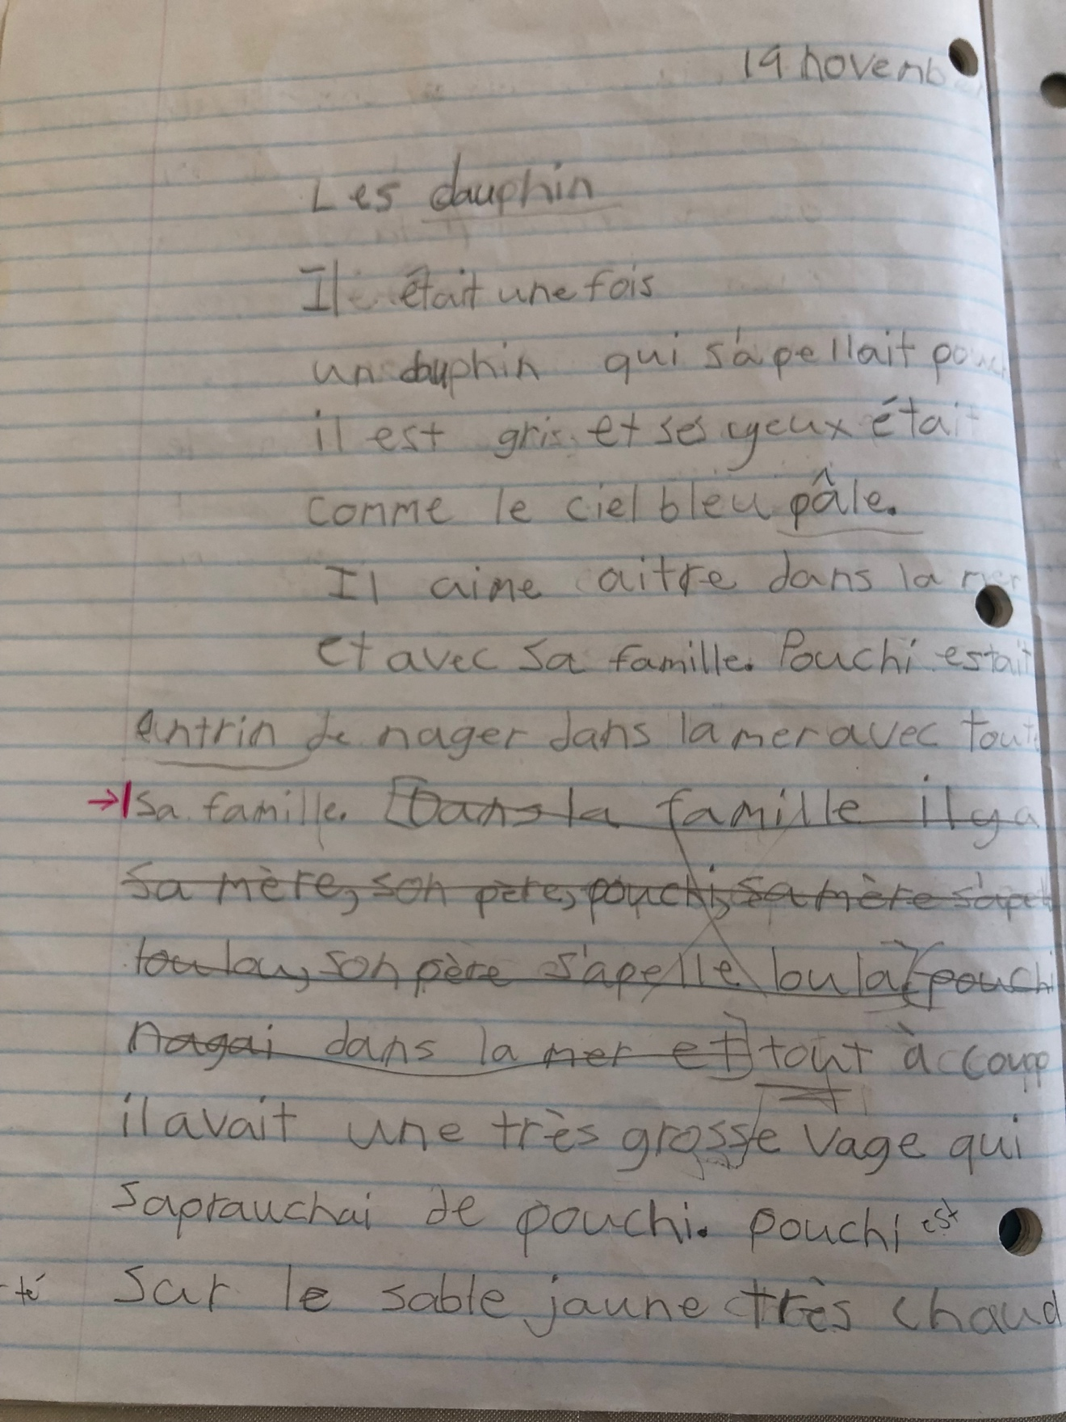

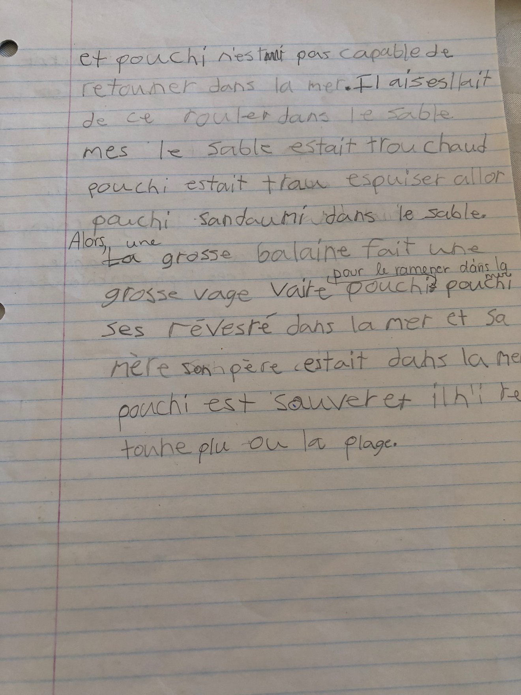

Voici le texte écrit par l’élève 1 en écriture partagée sur un sujet libre.

